Plecak worek Bella Ciao Michał Anioł
Szukasz pojemnego plecaka na wakacyjne wycieczki lub rowerowe wyprawy? Sprawdź <strong>plecak worek Bella Ciao Michał Anioł</strong>, który nie tylko pomieści wszystkie niezbędne rzeczy, ale także znakomicie uzupełni stylizacje. Przekonaj się sam!

Plecak worek Bella Ciao Michał Anioł — pojemny i stylowy
Plecak worek Bella Ciao Michał Anioł to idealna propozycja dla wszystkich, którzy dbają o środowisko. Wykonany jest ze 100% ekologicznej bawełny, która jest bardzo trwała i znakomicie się prezentuje. Dużym atutem plecaka jest jego pojemność i funkcjonalność. Bez problemu zmieścisz do niego wszelkie niezbędne przedmioty, a przy tym będziesz wyglądać stylowo i oryginalnie.
Idealny na wakacyjne wycieczki — plecak worek Bella Ciao Michał Anioł
Wybierając się na rowerową wycieczkę bardzo często, zabieramy ze sobą wiele różnych przedmiotów. Okulary, telefon, butelka z wodą, drobne przekąski — to wszystko pomieści plecak worek Bella Ciao Michał Anioł! Znakomicie sprawdzi się dla wszystkich, którzy nie posiadają koszyka rowerowego lub nie chcą jeździć rowerem z niewygodną torbą na ramieniu. Wygodne zamykanie ze ściąganiem za pomocą sznurka zapewni bezpieczeństwo wszystkim Twoim przedmiotom.

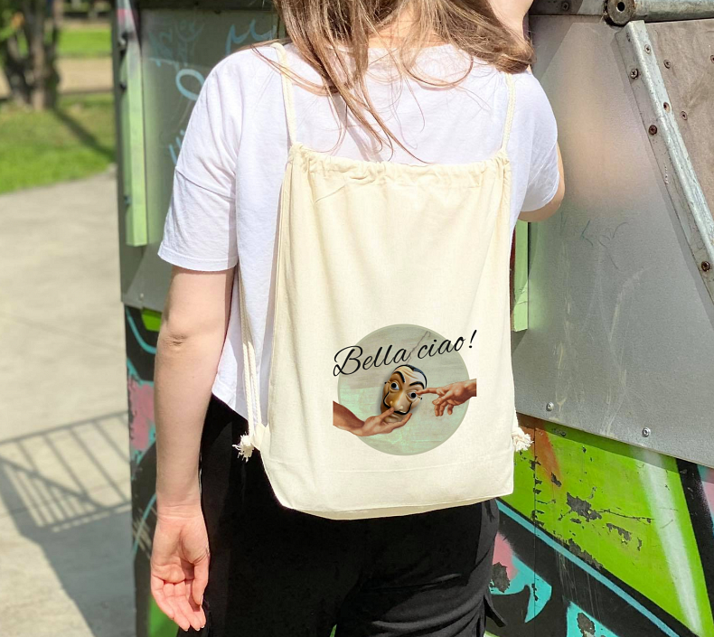
Oryginalny gadżet dla fanów serialu La Casa de Papel
Plecak worek Bella Ciao Michał Anioł w szczególności dedykowany jest wszystkim miłośnikom serialu La Casa de Papel. Oryginalny, trwały nadruk, nawiązujący do motywu serialu, z pewnością przypadnie Ci do gustu i będzie stanowić nietuzinkowy dodatek do stylizacji.

